تفاوت ویروس ها با همدیگر : بعضی از ویروسها می توانند عفونت ریه ایجاد کنند که به آن پنومونی می گویند.این ویروسها شامل آنفولانزا-ویروس سارس و ویروس آنفولانزای پرندگان و...هستند.ویروس آنفلوانزا یک بیماری شدید تنفسی است که بیشتر از طریق هوا و قطرات تنفسی منتشر در هوا منتقل می شود.
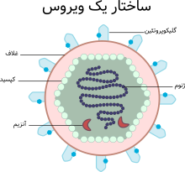
نشانه های آنفولانزا

- بالا بودن درجه حرارت بدن (بیشتر از 8/37 درجه سانتی گراد )
- احساس درد در گوش خود و ادامه آن به مدت بیش از چند روز
- آبریزش و گرفتگی بینی بیش از 10 روز
- سرفه همراه با خلط غلیظ
- گلودرد بیش از 48 ساعت به هنگام بلع غذا
- حساسیت های پوستی
- سفتی گردن همراه با سردرمداوم
- درد در ناحیه سینوزیت ها، تب و ترشحات زرد یا سبز رنگ بینی
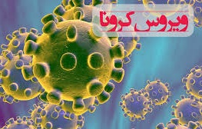
- تب و لرز، سردرد، دردهای عضلانی از جمله کمردرد، خستگی، سرفه
راه های پیشگیری از آنفولانزا

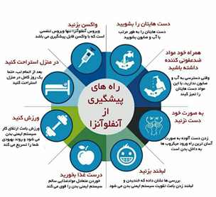
اقدامات موثر برای کاهش علائم و بهبود بیماری آنفولانزا

- استراحت در منزل بویژه در هنگام تب
- استفاده از مایعات فروان مانند آب، آب میوه و سوپ رقیق غرغره آب یا آب نمک
- خودداری از استمعال دخانیات، استفاده از قطره‌های بینی حاوی آب و نمک ‌
- استفاده از یک دستگاه بخور برای افزایش رطوبت هوا
- استفاده از کمپرس گرم یا صفحه گرم کننده
- شستن مرتب دستها

کرونا نوعی ویروس است که باعث ایجاد عفونت در بینی،سینوس ها یا گلو فوقانی می شود.نام ویروس کرونا از شکل آن گرفته شده که هنگام تصویربرداری با استفاده از میکروسکوپ الکترونی شبیه به یک تاج خورشید است.
نشانه های ویروس کرونا

راه های انتقال کرونا

- از راه دست،دست دادن و روبوسی
- پرهیزاز خوردن غذاهای خام و گوشت نیم پز
- صفحه موبایل،قلم، دستگاه های خودپرداز، زنگ ورودی اماکن، موس و صفحه کلید کامپیوتر و صفحه کلید آسانسورها، خودکار مشترک
- مواد غذایی فله و روباز
- تماس نزدیک با افراد و اشیا در مترو و اتوبوس و تاکسی
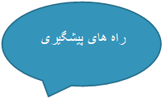
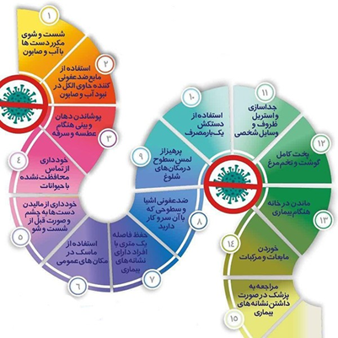
بهداشت فردی

اهمیت سلامت فردی و اجتماعی در اسلام

قرآن مجید پیروان خود را برای زیستن در محیطی پاک و مطمئن به حفظ بهداشت فردی و اجتماعی فرامی‌خواند. خداوند پس از بعثت پیامبر اکرم (ص) به او می‌آموزد که «وَ ثِیابَکَ فَطَهِّرْ؛ جامه خود را پاکیزه ساز.» (مدثر: ۴) و بر آن اساس، امت او را به دین خود دعوت می‌کند و در ستایش پاکان می‌فرماید: «إِنَّ اللّهَ یُحِبُّ التَّوّابینَ وَ یُحِبُّ الْمُتَطَهِّرینَ؛ خداوند توبه‌کنندگان را دوست دارد و پاکان را نیز دوست دارد.» (بقره: ۲۲۲).قرآن به نقش آب در پاکیزگی نیز اشاره می‌کند و می‌فرماید: «وَ أَنْزَلْنا مِنَ السَّماءِ ماءً طَهُورًا؛ از آسمان آبی فرو فرستادیم که پاک و پاک‌کننده است.» (فرقان: ۴۸)
مقایسه برخی از ویژگی های بیماری ناشی از کرونا،آنفولانزا و سرماخوردگی
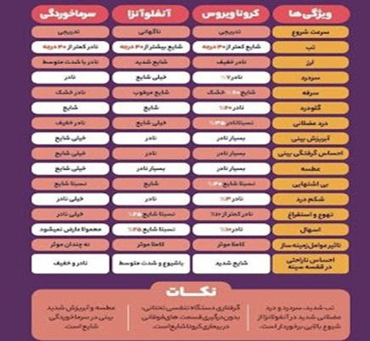
کاری از واحد پژوهشی مدرسه امام هادی ع
سطح دو ( سال 1399 )

